

Actividad [#1]

[Instalación XCode/Aplicación 1 ]

[“Desarrollo de Aplicaciones Móviles III ”]

Ingeniería en Desarrollo de Software

**Tutor: Sandra Luz Lara Dévora**

**Alumno: Manuel Enrique Ramirez Lopez**

**Fecha: 13/11/2022**

***Indice***

***Introduccion* 1**

***Descripción* 2**

***Justificación* 3**

***Investigación* 4**

***Desarrollo* 5**

Codificación 6

Prueba de aplicación 7

***Conclucion* 8**

***Referencias* 9**

# *Introduccion*

En la actualidad se crean infinidad de aplicaciones para dispositivos móviles donde cada una se desarrolla en ciertos campos que pueden ser desde productividad como una calculadora o agenda, de osio como videojuegos o las mas conocidas que son las redes sociales, sin embargo así como hay diversas aplicaciones a su vez existen distintas plataformas como la mas conocida “Android” pero en esta ocacion analizaremos y desarrollaremos una aplicación sencilla en su principal competencia “Apple” donde manejaremos su lenguaje de programación que si bien es similar a los que se usan en la mayoría de las aplicaciones tiene ciertas diferencias las cuales veremos a continuación.

# *Descripción*

**Contextualización:** Swift es un lenguaje de programación moderno que brinda mayor seguridad y es intuitivo. Por lo anterior, con este se pueden crear múltiples y variadas aplicaciones. Para lograrlo, es necesario contar con un amplio conocimiento de su funcionamiento para poder comprender cómo se deben diseñar y realizar dichas aplicaciones. Se necesita crear una aplicación donde sea posible el ingresar un numero y te diga si es numero par o impar.

**Actividad:** Realizar instalación de XCode o utilizar los compiladores online y crear la aplicación solicitada.

# *Justificación*

A continuación observaremos los resultados que se obtuvieron gracias a esta actividad donde el principal objetivo es trabajar con instancias básicas para familiarizarse mas con esta variante de lenguaje de aplicación para dispositivos móviles.

# *Investigación*

**¿Que es el lenguaje Swift?**  
Swift es un lenguaje de programación creado por Apple que, en palabras de esta misma empresa, es poderoso e intuitivo. Se presentó al público en la WWDC 2014, también conocida en español como la Conferencia Mundial de Desarrolladores de Apple, que se realiza cada año y, en el año 2014, se llevó a cabo entre el 2 y el 6 de junio.Un aspecto relacionado con qué es Swift tiene que ver con el hecho de que Apple lo diseñó, específicamente, para desarrollar apps para sus sistemas operativos de iOS, Mac, Apple TV y Apple Watch.   
  
  
  
  
**¿Cuáles son las funciones principales del lenguaje Swift?**

*Seguridad*

La seguridad de Swift se basa en tener la menor posibilidad de cometer errores al escribir. Se basa en un código más limpio con estructuras de variables menos propensas a errores y administración automática, por lo que existen menos errores y problemas. no hay error

Swift como lenguaje de programación está libre de errores, o al menos es poco probable que aparezca. Esta es una gran ventaja ya que el desarrollo digital de este código base es más estable. Por lo tanto, las aplicaciones de Swift son más seguras que las aplicaciones escritas en otros lenguajes de programación.

*Tasa de crecimiento*

La velocidad también es una característica importante y distintiva del lenguaje de programación Swift. Debe entenderse que su existencia se deriva de la necesidad de mejorar o reemplazar lenguajes como Objetive-C. De hecho, no solo lo supera, sino que se considera mejor que usar C o C++ en los que se basa. Hoy en día, el lenguaje de programación Swift sigue siendo el lenguaje de programación más rápido disponible para cualquier desarrollo de iOS.

*Evolución continua*

Finalmente, en cuanto a sus propiedades, destacamos la constante evolución de la que es objeto el lenguaje de programación Swift. De hecho, el lenguaje es nuevo porque se presenta como una evolución del resto de lenguajes de programación que le precedieron.

De acuerdo con esta filosofía, el lenguaje de programación Swift está en constante evolución para aprovechar mejor los nuevos avances tecnológicos y permitir a los usuarios hacer que la funcionalidad sea cada vez más compleja.

# *Desarrollo*

La herramienta que se uso fue “https://replit.com/” donde se realizaron las diversas pruebas y aplicación de la investigación dada.

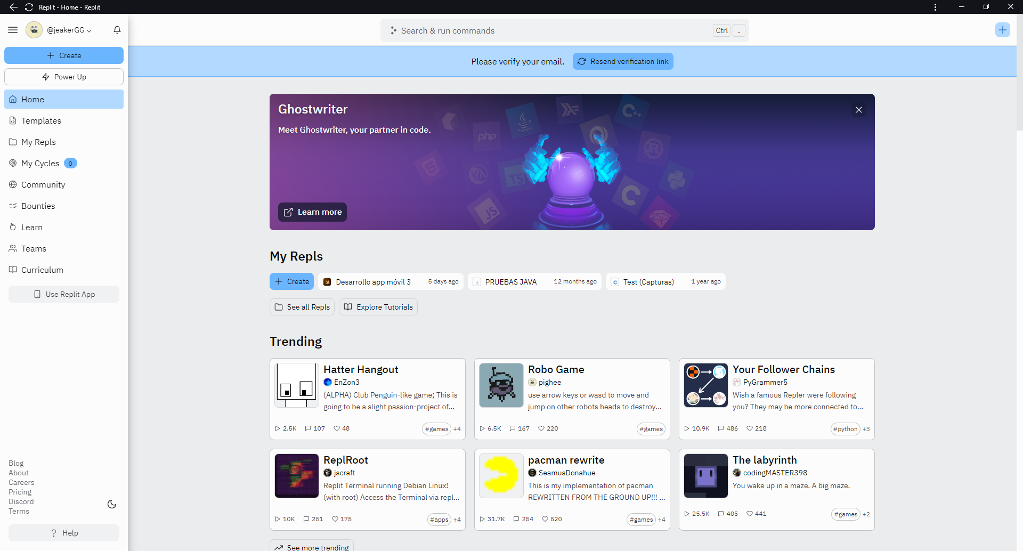

## Codificación

Parte central del código donde se pide el dato y el sistema determina si es valido o no.

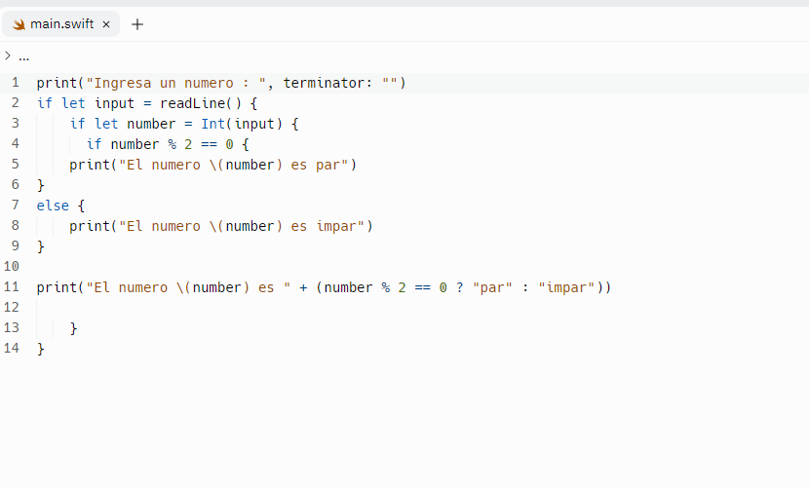

## Prueba de aplicación

## 

Aqui se muestran los resultados de la operación donde se requirió un valor dado y este a su vez mostró si corresponde o no.

En el caso contrario del ejemplo anterior aquí muestra el resultado esperado.

# *Conclucion*

En el trayecto que se recorrido en este actividad logramos apreciar las distintas facetas de desarrollo que va desde la planeación, aplicación, codificación y pruebas observamos algunas diferencias en cuanto a declaraciones y “funciones” de su principal competidor y sus distintos lenguajes de programación.

# *Referencias*

Carlos, J. (2022, 29 julio). *Qué es Swift: ¡Descúbrelo!* Tokio School. <https://www.tokioschool.com/noticias/que-es-swift-lenguajes-de-programacion/>

KeepCoding, R. (2022, 30 mayo). *¿Qué es Swift y cuáles son sus principales características?* KeepCoding Tech School. <https://keepcoding.io/blog/que-es-swift-y-sus-principales-caracteristicas/>

Link de acceso a reptl : <https://replit.com/@jeakerGG/par-o-impar-swift>